Замена бокового указателя поворота.
Вынимаем патрон с лампой (см. «Замена лампы бокового указателя поворота»).
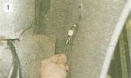
С внутренней стороны крыла ключом «на 8» отворачиваем две гайки крепления указателя, придерживая его снаружи.

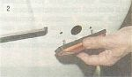
Снимаем указатель поворота.

Новый указатель устанавливаем в порядке, обратном снятию.
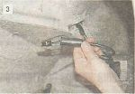
Для замены патрона снимаем его с проводов и подсоединяем к ним новый.

